**Proyecto: REPOSITORIO DATOS PNAGUA**

**Objetivo General**

Análisis y caracterización multidisciplinaria de la información hidrológica de cuencas.

A fin de avanzar con el proyecto, el mismo se divide en dos Etapas:

1. Desarrollo Mapa con Cuencas Argentinas (Interfaz Gráfica).
2. Desarrollo Acceso a Bases de Datos con las estructuras predefinidas en el requerimiento (Interfaz Datos). **<<< Etapa Desarrollada por Damián**
3. **Etapa** Desarrollo de Mapa de Cuencas Argentina (Interfaz Gráfica)
   1. **Objetivo Particular:** Desarrollar esta Etapa del proyecto en lenguaje HTML, posibilitando su integración con al proyecto general (página embebida).

Esta etapa evolucionó y se adaptó a medida que se recibía la información.

* 1. **Sub-Etapa: Desarrollo con Google Maps Api**

En una primera sub-etapa se utilizaron las herramientas proporcionadas por **Google Maps Api**, debido a que los primeros datos suministrados contenían como geo-referencia, las coordenadas centroide de las Cuencas Argentinas. Coordenadas XY, representadas por la Latitud y Longitud.

Archivo de referencia: **Cuencas SSRH Cuencas ID con centroides lat long.xlsx**

Se optaron las herramientas provistas por **Google Maps Api**, debido a que, con los datos suministrado, este tipo de desarrollo no requeriría licencias o llaves de acceso (key).

Una vez desarrollado el mapa, se definieron los datos a visualizar en los mensajes emergentes en cada punto, por lo que se generaron varias versiones del mapa, a medida que los datos se fueron ajustando con las distintas versiones de archivos base (Excel).

Ejemplo última versión del mapa con **Google Maps Api**:

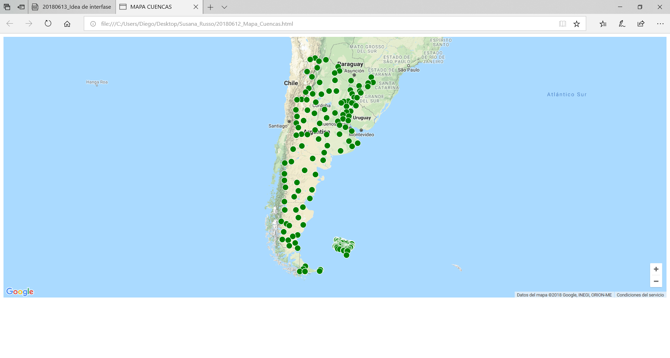

Ejemplo mensaje emergente con **Google Maps Api**:

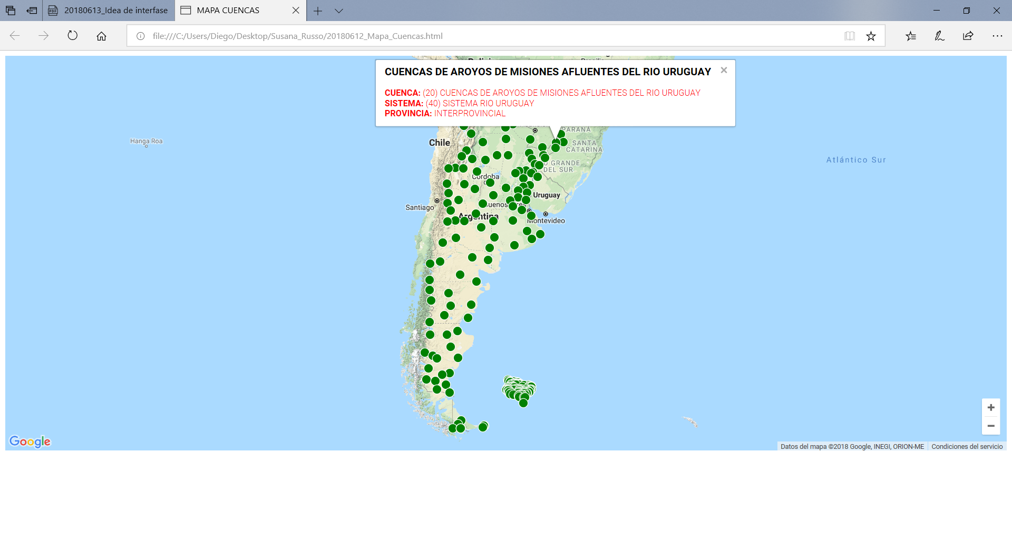

* 1. **Sub-etapa: Desarrollo con Qgis**

A fin de cumplir con la necesidad de mostrar las áreas de las Cuencas Argentinas en el mapa, y de no insumir mayores tiempos en el desarrollo del mismo, se solicita un archivo con los datos geográficos en tres dimensiones, más conocidos como archivos **KML** o **KMZ**.

Debido a la falta de un archivo con la totalidad de los datos necesarios, sólo se recibieron archivos con un pequeño número de cuencas, se recurre a descargar y adaptar el archivo KMZ de acceso público desde la página del INTA.

Fuente: <http://geointa.inta.gov.ar/publico/cuencas_argentinas.kml.kmz>

La adaptación del archivo insumió tiempo, debido a que, por la cantidad de información contenida en el mismo, desbordó todos los conversores disponibles.

Una vez adaptado, se utilizó la herramienta Google Earth para realizar las modificaciones finales.

Por último, se utilizó la herramienta **Qgis** para poder unificar rápidamente y en un único mapa las distintas fuentes de datos, archivos Excel y KML, en capas.

Así mismo, se seleccionó como mapa de fondo el proyecto **Open Street Map** (<https://www.openstreetmap.org>), por tratarse de un mapa de acceso libre y con licencia abierta. Se descartó **Google Maps**, debido a que para este tipo de gráficas (polígonos), requiere licencia paga o llave de acceso (key), la versión de acceso gratuito sólo permite 2.500 visualizaciones/consultas diarias.

Ejemplo mapa con **Qgis**:

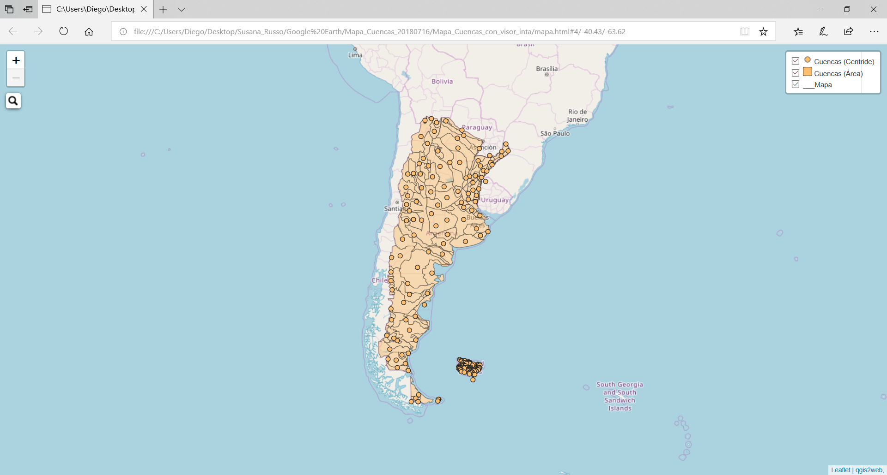



Ejemplo mensaje emergente con **Qgis**:

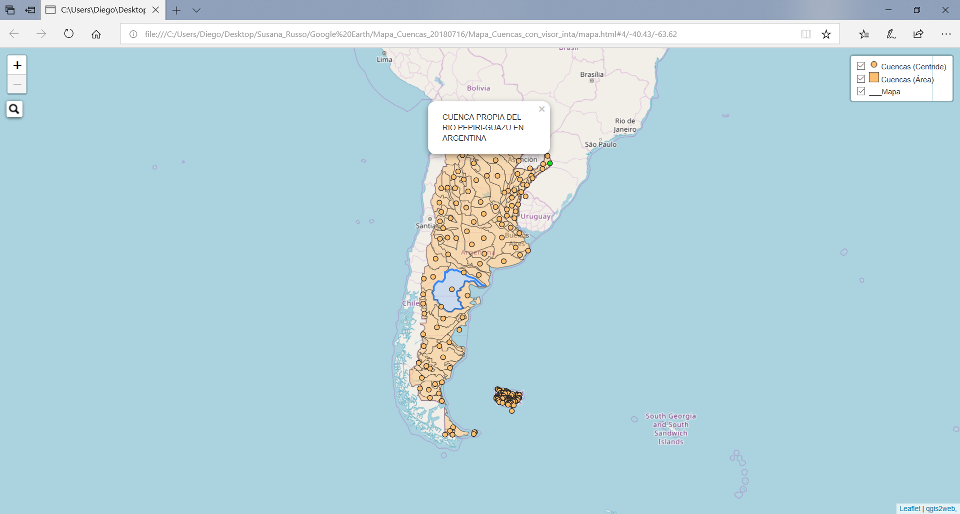

* 1. **Sub-etapa Publicar de mapa en la web**

A fin de mostrar la adaptabilidad de la etapa de desarrollo de Mapa de Cuencas Argentina (Interfaz Gráfica), se embebió el mapa desarrollado con la herramienta **Qgis**, en una copia de la página principal del INTA (Mapa de Sedes del INTA < <https://inta.gob.ar/mapa-unidades>>), y se publicó en una página de acceso público, **GitHub** (plataforma de desarrollo colaborativo).

Ejemplo de página publicada en **GitHub**:

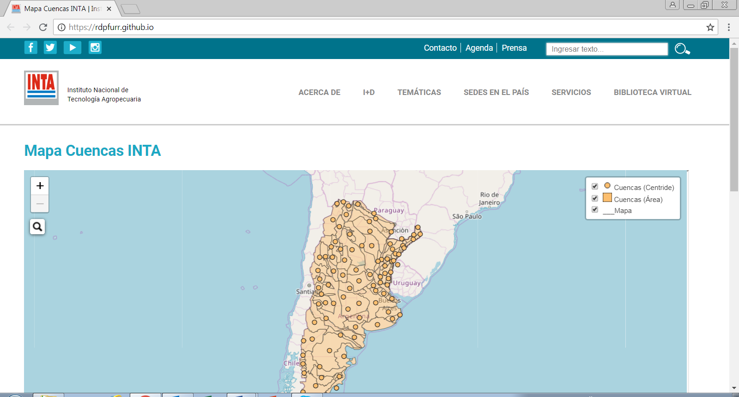

Falta vincular con la Interfaz de Programación pendiente al 25/7/2018.